**23.01.25 русский 1 класс**

**Буква и звук ц**

**Организационный момент.**

Пусть доброе настроение не покидает вас в течение урока и помогает вам думать.

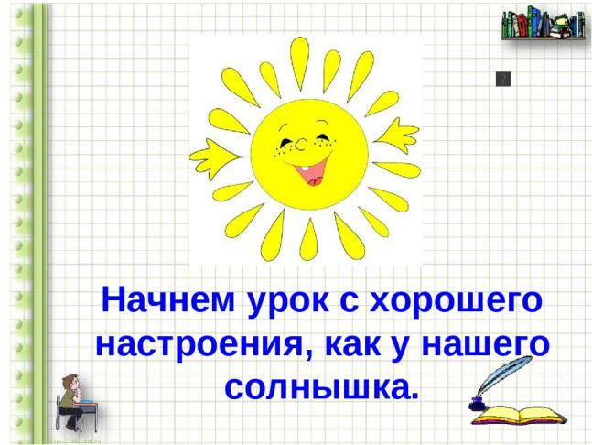

**Изучение нового материала**

**<https://yandex.ru/video/preview/16510266629279591224>**

**физминутка для глаз**

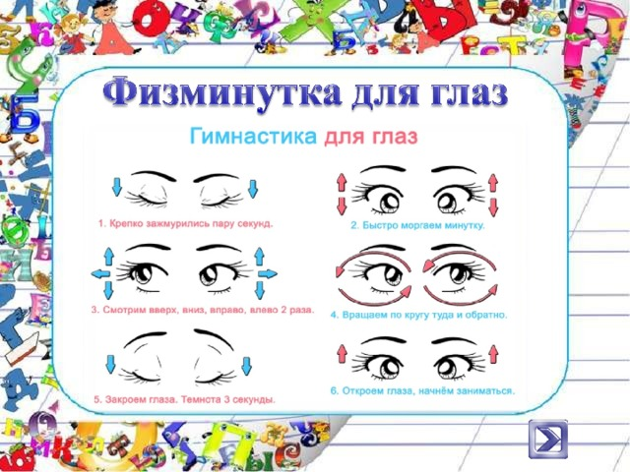

**IV. Итог урока.**

– Что нового узнали на уроке?

– Что вас больше всего удивило?

– Что понравилось? Какую бы работу вы хотели выполнить еще?



